JEUNESSE SPORTS ENGAGEMENT ASSOCIATIF
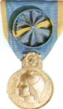

Cercle d'Eaubonne
et Communes Avoisinantes


CERCLE DES MÉDAILLES JEUNESSE,
SPORTS ET ENGAGEMENT ASSOCIATIF
D'EAUBONNE ET COMMUNES
AVOISINANTES - CMJSEA ECA

N° Agrément 9599 VO JEP 8 du 15/04/1999 - Affilié à la F.F.M.J.S.E.A. Placée sous le haut patronage de M. le Président de la République et du Ministre de la Ville, de la Jeunesse et des Sports. Reconnue d’Utilité Publique 9 juillet 1958- N° d’inscription à la Préfecture de Police 16270 N° d’agrément 11710

Compte rendu de la réunion CA le 20/11/ 2024 à 10 h

Salle de réunion CA Fraternité Saint Jean 108 rue d’Ermont
Président : Christian CARMENÉ

Le Président remercie les membres présents.
Mesdames : L Aubry, N Desréac, MT Lacommare, S. Mottier, C Trochain: Messieurs, , R. Engster B Large JL Mallet : Excusés, Madame : S Dalle : Monsieur : C Aubry ;
- Organisation
Madame Marie Thérèse Lacommare a été cooptée pour entrer dans le Conseil d’administration.
Organisation de l’AG du 8 février 2024 avec demande de candidature pour entrer dans le CA.
Nous gardons le même déroulement pour l’ AG que l’année précédente avec Powerpoint
A ce jour les tarifs sont identiques 32€ pour une personne 48€ pour un couple. Les médaillés de bronze de cette année auront 50% sur leur adhésion.
2 – Mise à jour
Mise au point au niveau des nouvelles adhésions pour 2025 trop de différences ont été soulevées, les paiements devront passer par le bureau pour être inscrits dans Diacamma.
3 - Informations
Nous avons réouvert le Blog des médaillés d’Eaubonne et nous pouvons retravailler dessus.
Mr JL Mallet souhaiterait avoir les documents et formulaires 2025 pour nos adhérents.
Dans le journal Les Echos N° 57 une page est réservée au cercle N°1, nous attendons sa parution.
4 – Sortie Activité
Programmation de sortie pour Mars visite au château de Gisors et pour fin juin tir à l’arc et barbecue le 28 juin 2025 avec les Archers de Saint Prix
Le Secrétaire Le Président
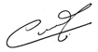
Jean-Louis MALLET Christian CARMENÉ
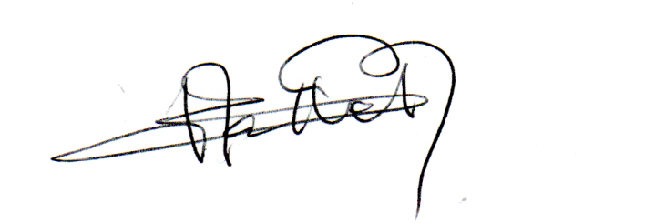

Siège Social : Christian CARMENÉ 42 Chaussée Jules César 95600 EAUBONNE
Tel : 06.07.82.06.48 - Email : christian.carmene@orange.fr - Site internet : https://cercleeaubonne.sportsregions.fr/

